UBS et l’intégration de Crédit Suisse : entre sauvetage d’urgence et héritage à gérer.

Une erreur typiquement humaine est de considérer que le pire scénario est aussi pire que l’on imagine. À travers l’histoire des marchés, il a existé plusieurs « black Mondays » et crises, à cause de failles évitables qui pousseraient notre système sociétal minutieux et bien huilé à une fin soudaine. En finances, on dit toujours qu’il s’agit de « la pire crise mondiale » jusqu’à ce que la suivante arrive. L’être humain est d’emblée fasciné par les scandales et les crises, mais c’est le doute auquel il tient le plus au cœur. Par abus de langage, on résume souvent l’ambition de la finance à un double objectif : réduire le bêta et accroître l’alpha, via la gestion du risque. Le secteur progresse sans relâche, porté par l’innovation, l’investissement et le capital humain, car l’être humain demeure fidèle à sa nature — à son rapport paradoxal au risque et à son désir tenace de dompter le feu. Récemment, un des plus grands drames bancaires est celui de la chute de Crédit Suisse, banque d’importance systémique mondiale. Entre autres, la perte de confiance semble préméditer sa chute depuis un certain temps, et la rend incapable de retrouver son prestige. Le contexte suisse des récents bouleversements bancaires a rappelé la fragilité d’un système que l’on croyait solidement établi, les répercussions persistent et demandent d’être adressées pour ne plus se répéter et rétablir la confiance d’antan. Afin de mieux comprendre les rouages et l’actualité du monde financier, on peut s’appuyer sur l’histoire de Crédit Suisse et UBS, les tumultes engendrés, et leurs résolutions, pour assouvir nos prétentions. Cela dit, nous aborderons les origines et leur croissance compétitive du XXᵉ. Puis nous analyserons les scandales récents, percutant Crédit Suisse (CS) jusqu’à l’éclat de 2023. Finalement nous mettrons en lumière l’achat urgent de CS par UBS ainsi que le nouveau paysage financier suisse.

- L’affirmation du système bancaire suisse

Dans le milieu du XIXᵉ siècle, deux banques sont fondées pour servir aux différents besoins financiers et économiques du développement suisse pendant la révolution industrielle. [1] En 1856, Alfred Escher fonde la Schweizerische Kreditanstalt (SKA), ancêtre de Credit Suisse. En 1862, la Bank in Winterthur voit le jour ; elle fusionnera en 1912 avec Toggenburger Bank pour former l’Union Bank of Switzerland. Enfin, en 1998, l’Union Bank of Switzerland et la Swiss Bank Corporation fusionnent pour donner naissance à UBS AG. Bien que d’autres banques existent (ex. banques cantonales), elles ne portent pas la même dimension et influence nationale dès le départ (n’ayant pas cette fonction). Au fil du temps, elles ne développeront pas les mêmes produits financiers innovants et services de banques d’investissement, au même pas que l’ouverture du monde financier, et resteront spécifiques au private/commercial banking.
Pendant le XXᵉ siècle, [1] l’ampleur des banques suisses s’affirme sur la scène internationale. Ces banques ont traversé une multitude de crises économiques, récessions et guerres continentales à travers l’Histoire, remportant une notoriété en matière de confiance bancaire et protection des actifs, sous l’anonymat et comptes numérotés, à l’image de la Suisse, pays forteresse (cf. Swiss Banking Act 1934). CS et SBC se développent tête à tête à l’international, avec des bureaux à Londres, New York, Hong Kong. CS prend le relais en faisant l’acquisition de First Boston IB (1982), clôturant leur partenariat (1972-1982) par achat, c’est un acteur majeur sur Wall Street, permettant l’accès sur le marché étasunien et offrant la portée mondiale tant recherchée. Une rivalité prégnante fulmine de plus en plus dans les couloirs de Zurich et Bâle, façonnant le paysage bancaire suisse et mondial (essentiellement 1980-1990) avec des services rivaux en banques d’investissement, fusions-acquisitions, gestions de fortunes et opérations sur les marchés. Cependant UBS reste en deuxième plan, n’ayant pas les mêmes étendues, mais joue la carte de son importante stabilité nationale tout en se développant proprement aux demandes du marché financier interne.
Avant la tournure du nouveau millénium en 1998, la banque SBC prend la décision de se consolider en Suisse pour être plus compétitive à l’international face aux géants Goldman Sachs, JP Morgan et Deutsche Bank. Cette consolidation crée une banque universelle complexe, et se fait à travers la fusion de SBC et UBS. UBS apporte le réseau suisse et de clientèle privée, ainsi que SBC l’expertise de banque d’investissements et les clients institutionnels internationaux. C’est la création de la banque UBS AG siégeant à Zurich, que l’on connait aujourd’hui, permettant à UBS de devenir un acteur global et leader national tout en intégrant l’expertise investissement de SBC. Un nouveau géant bancaire mondial prend naissance, et La rivalité CS et SBC prend fin de nom, mais est remplacée par UBS.

II) Les crises et scandales récents de CS menant à sa chute

En 2001, le relais du millénium commence mal pour CS, avec l’implication de sa division étasunienne (First Boston) dans l’intermédiation financière et le conseil de l’affaire frauduleuse d’Enron. La division assurait la coordination de montages financiers et juridiques, entre autres les Special Purpose Entities (SPE), qui permettaient à Enron de masquer ses dettes du bilan et d’encaisser de meilleurs chiffres dans l’immédiat. L’implication, bien que périphérique, de la division First Boston face à d’autres banques, facilite l’esquive des litiges mais remet en cause l’approche de la banque. Les deux institutions suisses, continuent leurs opérations avec peu de scandales, à l’instar de la crise des subprimes de (2006-2008). [2] UBS connait des pertes massives avec des renflouements nécessaires par l’État BNS (Banque nationale suisse) et la création du StabFund à travers lequel UBS pouvait transférer les actifs toxiques (39 Md$) au SNB pour regagner la liquidité. Dont l’action est largement critiquée par le public suisse. CS semble relativement plus stable, ayant des positions en subprimes moins « leveraged ». Ils réussissent à liquider leurs positions très prudemment et sans pertes majeures (10 Mds$). À l’épicentre de la crise, d’autres acteurs subissent les effets ; entre autres la banque Lehmann Brothers fait faillite puis Meryll Lynch est rachetée par Bank of America dans des « restructurations ». La politique du « too big to fail » laisse un gout amer au public suisse et américain surtout. Les chocs de la crise une fois dépassés laissent place aux questionnements. La division de wealth management CS prouve son rôle de pilier pendant la crise. [5] Étant donné les lois suisses autour du secret bancaire (1934) et le conseil de contournement fiscal, CS était devenue le partenaire bancaire de choix pour les blanchissements d’argent et les dirigeants de régimes autoritaires (Libye, Égypte au temps). Le paiement d’amendes en 2009 de 536 M$ pour avoir aidé l’Iran à esquiver les sanctions internationales et puis [4] en 2014, CS reçoit une amende de 2,4Md$ pour avoir aidé les citoyens américains à esquiver les taxes et litiges. (Ceci forcera un changement de loi fédérale en matière de coopération fiscale avec L’IRS, amendant les accords suisses de 1934, c’est la fin du secret bancaire).
À l’échelle globale, l’implémentation de standards bancaires plus consolidés prend lieu à travers l’accord Basel III (2010). Les nouveaux standards obligent les banques à détenir un plus grand ratio de capitaux pour assurer une marge de sécurité dans l’ordre de paiement en cas d’insolvabilité. Au Tier 1, appelé aussi core capital L’introduction de ratios tels que CET1, AT1. Ce sont les capitaux qui absorbent le plein du risque. Les fonds de catégorie 2 et 3 sont considérés comme de moindre qualité, car ils reposent sur des formes de capital plus risquées et leur disponibilité en cas de besoin n’est pas pleinement garantie. De plus, en matière de transparence bancaire, c’est la FATCA, avec les échanges de données bancaires entre institutions et régulateurs, notamment avec l’IRS. (Cf. schema 2) Comme le suggère l’évolution des assets under management, une partie croissante du secteur bancaire s’est redéployée vers le private banking et le wealth management, en s’éloignant des produits structurés risqués, alors que Credit Suisse et Deutsche Bank sont restées plus exposées à ces activités. Se retrouve bien plus restreint après la période des « Golden ‘80s », où l’aversion au risque était en deuxième position face au profit et aux bonus personnels.

Bien que notre attention soit portée essentiellement autour de CS et UBS, il est notable que le malpraxis bancaire était à l’ordre du jour dans l’international. De nombreux géants étasuniens, anglais et européens sont en état de cause, tels que Barclays, Deutsche Bank, RBS, JPMorgan, CitiBank, HSBC (CS et UBS aussi) sont pris à contrepied dans l’affaire LIBOR en 2011. (sans trop de détails) Le London Interbank Offered Rate est le taux moyen auquel les banques se prêtent de l’argent entre elles. Celui-ci est fixé chaque jour par la British Bankers Association, et sert de référence mondiale pour les trillions de dollars de contrats financiers. Les banques ont volontairement manipulé le taux interbancaire, et déclaré un taux auquel elles pensent pouvoir emprunter sur le marché interbancaire ou juste falsifié le taux pour profiter d’avantages marges sur le marché financier. Le déballage de la fraude plonge la confiance déjà précaire dans le système bancaire. Une amende cumulée de 9Md$ à travers toutes les banques. La nature des scandales que traverse CS est aussi interne bien qu’externe.
En 2015, la gouvernance de CS est prise en charge par le nouveau PDG – Tidjane Thiam, [3] qui annonce une restructuration lourde au sein de l’AG, privilégier la gestion de fortunes asiatiques et suisses au détriment des activités de banque d’investissement. Il s’ensuivit une période de changements inefficaces qui apportent l’opposé des résultats souhaités, avec des scandales internes au sujet de rivalités et jeux de pouvoirs à la tête de l’AG (avec Urs Rohner, président du conseil d’administration CS). À son paroxysme, il s’agit du scandale sur l’espionnage en 2019, par l’intermédiaire d’une investigation privée, intrusion dans la vie personnelle d’Ibkal Khan, ancien directeur de la division de wealth management, après sa réorientation vers UBS. En 2020, Tidjane Thiam annonce sa démission et puis Urs Rohner en 2021. CS se retrouve dans une situation critique, premièrement une descente raide en matière de confiance bancaire et d’autant plus la structure de l’entreprise. En se fiant aux plus grands cas, une suite de mauvais investissements, dont deux principaux. (cf. schéma 2) Il s’agit de Greensill Capital en mars 2021, une société britannique de supply chain finance, que CS soutient avec des fonds d’investissements adossés aux créances pour un total de 10 Mds$. L’entreprise fait faillite et [3] CS se retrouve avec 1,7 Mds$ en pertes finales. Quelques jours après (oui), la chute d’Archegos Capital Management, un « family office » (hedge fund, mais limité en gestion de fortune familiale) américain dont CS était le principal prêteur. La ruse d’Archegos est la suivante : Bill Hwang prenait des positions à levier trop importantes (5x-8x) sur des valeurs boursières, via des instruments tels que TRS (Total Return Swaps) sans jouer lui-même au jeu mais à travers les banques, permettant le risque élevé de la position. En mars, la chute libre des titres concernés fait que les appels de marges pour maintenir les positions ouvertes ont fini par liquider l’entreprise. CS décaisse une amende en valeur de 5,5 Mds$. Bien que d’autres pertes d’investissements (mineures), ou d’autres scandales existent dans l’histoire récente de CS, on se concentre sur les principaux menant à sa chute.
C’est notable aussi qu’il n’existe pas que des scandales chez CS. Avant 2021, la banque affichait un revenu correct et stable pour son type d’entreprise (2019 - 3,5Md$), mais se retrouve en chute vertigineuse pour ses dernières années. En mars 2023, de nombreuses banques régionales américaines, dont la Silicon Valley Bank (209 Md$), ont subi des pertes de liquidités par retraits massifs. Le 13 mars 2023, la SVB s’effondre et installe le climat d’incertitude qui s’étend jusqu’en Europe.
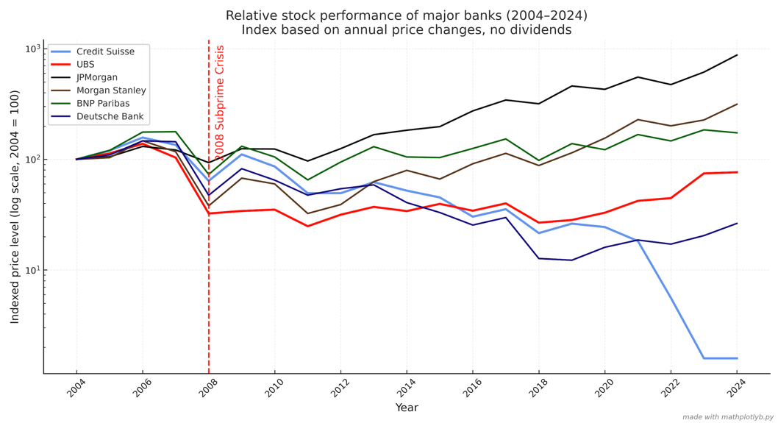
Après une période faible avec sorties massives de 75 Md$ d’actifs au début de l’année, le coup de grâce est offert au CS, le 15 mars 2023 à la suite d’une conférence Bloomberg avec le PDG de Saudi Bank. Celui-ci avait acheté 9,9% de CS en octobre dernier, il annonce ne plus fournir de fonds supplémentaires, plongeant les titres de CS de 30% (liquidant encore 100Md$). [7] La BNS et la FINMA préparaient le pire scénario depuis octobre et interviennent alors pour offrir une ligne de crédit privilégiée (Emergency Liquidity Assistance – 38Md$) le 15 mars, mais CS n’est pas en mesure d’assurer les collatéraux nécessaires. Le 16 mars, par ordonnance d’urgence, le ELA+ et, en soutien par la BNS, UBS offre 3,3Md$ (40 % de la valeur mercantile de l’entreprise). Crédit Suisse est contraint d’accepter sous pression de la SNB et de la FINMA, mais surtout par prise de conscience du scénario. Le Crédit Suisse représentait 26-30% des bilans bancaires suisses, dont UBS 35 %. Un effondrement direct d’une banque d’importance systémique (G-SIB) plongerait le marché financier suisse (défaut hypothécaire, restrictions aux comptes…) et global en panique.

III) L’opération complexe, et l’actualité bancaire suisse

Les fusions-acquisitions des entreprises sont parmi les opérations commerciales les plus complexes, notamment à grande échelle et surtout dans le domaine financier. Sans rentrer dans trop de détails techniques qui dépassent le cadre du récit mais qui sont tout de même très intéressants, nous n’aborderons que l’aspect général de l’achat ainsi que l’histoire officielle du séisme financier récent. L’absorption elle-même ne s’achèvera juridiquement qu’en juillet 2024, après plus d’un an. [6] UBS annonce que la transition de tous les actifs et clients CS s’achèvera d’ici fin 2026.
Les causes de la situation de CS sont encore débattues, mais dans l’immédiat la fusion par absorption de CS par UBS doit être exécutée au plus vite afin d’éviter des complications financières et de déstabiliser le marché. Elle se voit orchestrée par les autorités suisses avec UBS mis en avant comme acheteur privé. [8] Le Conseil fédéral suisse offre le cadre d’ordonnance d’urgence (Ad hoc) au SNB le 19 mars 2023 pour apporter une couverture d’urgence (Public liquidity Backstop) avec la possibilité d’octroyer des prêts non garantis de 168Md$. Dont le but est d’assurer la continuité des paiements bancaires, d’éviter la ruée bancaire imminente et de stabiliser le marché monétaire suisse. Cette garantie est assurée par la Confédération, par les citoyens suisses, similaire à la situation de 2008 pour aider UBS, dont la somme est remboursée fin mai 2023. La SNB garantit (sous-prêt) 9Md$ des pertes à long terme de UBS dans l’acquisition elle-même pour faciliter l’achat, en dehors des aides de liquidités offertes pour couvrir les pertes immédiates de CS ; au nom de ses obligations, actifs toxiques (produits structurés) et litiges juridiques. [7] La FINMA offre aussi une radiation des obligations AT1 (16Md$) (Additional Tier 1 Capital Instruments) de CS pour renforcer les fonds propres d’UBS en abandonnant les créances des obligataires et en privilégiant les actionnaires. Désormais la situation d’UBS est critique, ils doivent s’occuper des obstacles financiers avec le ménage des actifs risqués hérités de CS, leurs positions spéculatives, les obligations et prêts. UBS doit absorber et valoriser ces actifs, souvent à perte considérable, et décide en parallèle de démanteler une large partie de la division de banque d’investissement de CS. [7] De plus, UBS s’occupe en tant que société mère de résoudre les dégâts financiers et litiges causés par CS. Par exemple, récemment, le blanchiment d’argent et les carences d’organisation dans l’affaire des crédits octroyés à des entreprises publiques du Mozambique, en valeur de 7M$. [Rapport RTS 1/12/2025]. Ainsi que des obstacles opérationnels issus de la fusion informatique des systèmes bancaires de CS, certains obsolètes, et de la restructuration administrative d’UBS permettant d’intégrer les restes de CS. Avec 1,5 million de comptes clients transférés vers UBS sur une période d’un an et 35 000 employées CS à intégrer. Autre problème est l’intégration culturelle des deux entreprises. Entre un UBS post-2008 plus prudent et un CS agressif sur les marchés, des tensions entre employés surgissent. L’analyse finale des pertes financières causées par CS à UBS reste complexe et mitigée, notamment avec la valorisation positive dans des aides fédérales et les actifs restants de CS par rapport aux obstacles et scandales qui surgissent encore.
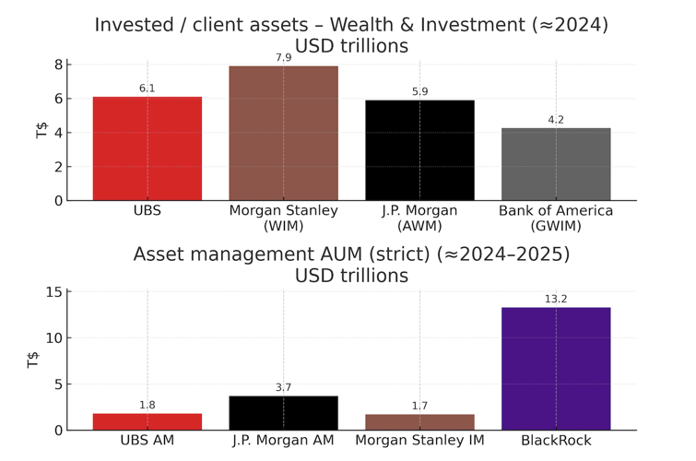
À la suite de l’intégration de Credit Suisse, UBS consolide sa position de plus grand gestionnaire de fortune privée au monde. Les invested assets du groupe (cf. graph 2) – c’est-à-dire l’ensemble des actifs de placement confiés par la clientèle dans la gestion de fortune, la gestion d’actifs et certaines activités de banque – atteignent désormais environ 6,1T$. À titre de comparaison, les client assets de Morgan Stanley, sur l’ensemble de la division Wealth & Investment Management, se situent autour de 7,9T$, tandis que J.P. Morgan, via sa division Asset & Wealth Management, gère environ 5,9T$ de client assets, et Bank of America (Global Wealth & Investment Management) autour de 4,2–4,3T$. UBS se classe ainsi parmi les tout premiers groupes bancaires mondiaux par volume d’actifs de clients investis, avec un positionnement particulièrement fort dans la gestion de fortune internationale. Si l’on restreint la comparaison à la gestion d’actifs au sens strict (AUM), UBS demeure un acteur majeur mais n’occupe pas la première place mondiale. Sa division Asset Management gère environ 1,8T$ d’actifs, contre environ 3,7T$ pour J.P. Morgan Asset Management et environ 1,7T$ pour Morgan Stanley Investment Management. Les grands gestionnaires « purs » comme BlackRock, qui n’est pas une banque mais un asset manager spécialisé, dominent ce segment avec environ 13–13,5T$ d’AUM en 2025. En termes de taille de bilan, UBS reste en revanche en deçà des plus grands groupes mondiaux : avec environ 1,6T$d’actifs au bilan, soit un montant proche du double du PIB nominal suisse, la banque ne figure pas dans le top 10 mondial par total de bilan. Pour un établissement de cette importance systémique, les enjeux politiques et réglementaires sont considérables. Sous l’égide de la FINMA, UBS fait l’objet d’une surveillance renforcée à la fois en raison de sa position dominante sur le marché domestique et de son poids accru sur la scène financière internationale. [7]
La politique du « Too big too fail » dans le cas actuel d’UBS, et en général de la Suisse, pose un problème à la communauté locale tout court. UBS est devenu trop grand pour pouvoir être soutenu par le pays. En cas de crise de liquidité, les règlementations fédérales prennent de l’ampleur. Ils représentent désormais le double de l’économie suisse en valeur d’actifs, 40% de tous les dépôts domestiques, et maintiennent le monopole sur les taux d’emprunts, l’éligibilité de crédits, le soutien aux investissements et les aides privées en Suisse. [9] Le ministère des Finances souhaite imposer un projet d’ici 2028 qui force la maison mère d’UBS AG de stocker 26Md$ de capitaux. Avec une implémentation sur 6-8 ans. Sergio Ermotti, l’actuel PDG d’UBS, est contrarié par ce plan fédéral puisqu’il s’agirait d’une perte de compétitivité sur les marchés internationaux, face aux autres banques, et d’un changement des priorités face aux autres restructurations planifiées. Ceci perpétuera aussi l’idée d’un manque de confiance de l’État envers les activités bancaires d’UBS. Cependant, le projet est soumis au parlement et se voit débattu pour les prochaines années, mais UBS possède un créneau considérable pour se conformer. D’un côté, la stabilité qui s’annonce plaît déjà aux investisseurs. [10] L’annonce du projet fédéral rentre en conflit avec un projet d’expansion d’UBS, une licence bancaire exclusive (US national charter licence). Ceci semble donner l’impression que UBS considère déplacer son siège à New York, notamment après la visite de quelques délégations discrètes à la Maison Blanche.
Néanmoins cette situation dramatisée pour bonne raison reste sans aboutissement immédiat par sa complexité juridique et bureaucratique. Par abus de rigueur, la situation créée agit en tant que « bargaining chip » pour Colm Kelleher (président du conseil d’administration d’UBS) envers les autorités suisses, rappelant d’un « skewer » aux échecs. [11] Parallèlement, la situation des obligations AT1 radiées resurgit en matière juridique. Le Tribunal administratif fédéral prend décision d’annuler l’amortissement intégral des obligations AT1 n’ayant pas de « fondement juridique » sur le moment, puisque CS était « techniquement » suffisamment liquide. La radiation des obligations (10 % du marché obligataire) assurait le paiement des actionnaires avant les obligataires dans la hiérarchie de remboursement des dettes en cas d’insolvabilité. Les détenteurs font appel au tribunal fédéral, bien que UBS et la FINMA veillent à prouver la nécessité de la mesure.
Une large partie des réactions est possiblement due aux nouvelles règlementations bancaires du marché suisse dues au monopole d’UBS et la peur du « TBTF ». Néanmoins, UBS affiche des résultats plus qu’encourageants en fin. En effet, [11] – [6] les revenus annoncés sont au-delà des estimations faites pour Q3 avec 2,5Md$ de profits (+75% par rapport à Q3-2024). La division de gestion de fortunes présente aussi un influx consistant (+39Bn$ Asie/Europe en actifs) et rapporte 39 % de surplus par rapport à l’an dernier. La situation pour UBS semble montrer que le plus difficile est franchi, avec 2/3 des clients CS déplacés et des perspectives positives sur Q4. Ses ouvertures futures avec la demande de licence bancaire américaine qui permettra à UBS de mieux s’ancrer dans le marché global. [11] La situation stable du secteur bancaire suisse est soumise au défi de la consolidation unique d’UBS dans un paysage de plus en plus strict avec l’implémentation totale des accords Basel III. [13 - Réglementation] D’après les rapports de la FINMA, seulement 1570 institutions possèdent encore leur licence bancaire, face à 2000 l’an passé. À cause des nouvelles régulations plus strictes et des couts administratifs trop importants, les petits joueurs (en dessous de 10 Md$) sont de plus en plus en difficulté. De nombreux critiques surgissent en matière des décisions prises. N’était-il pas mieux de sauver CS ? [3] L’État pouvait (en théorie) stabiliser la situation par les allocations de liquidités, payer les obligations et dettes financières de CS par la vente de certains actifs, la réduction des divisions globales. Par la suite faire une récapitalisation ou que la Confédération rachète les capitaux propres. CS resterait à flot mais réduite en taille et importance. La Suisse pouvait maintenir leur importance bancaire et financière avec 2 banques mondiales rapportées à la taille nationale, ainsi qu’apaiser le choc culturel à la fierté bancaire.

À l’heure du bilan, il faut revenir aux fondements. Toute décision prise en régime d’urgence sera toujours remise en cause une fois le danger écarté. Maintenant que les nuages s’éloignent, certains professionnels du domaine, ainsi que des citoyens, demandent si le maintien en vie de CS n’était pas mieux pour la Suisse. [3] Karin Keller-Sutter, la ministre des Finances et siégeant parmi les 7 Conseillers fédéraux de la Suisse, répond que pour la situation critique de Crédit Suisse ; la prise en charge en entier par l’État n’était politiquement et financièrement pas viable pour la Confédération. Le maintien du duopole semblait impossible même à l’international en raison du manque de confiance bancaire, la prise en charge par UBS était alors nécessaire pour tourner la page rapidement et proprement. Ce disant, la page semble décidément tournée ; la Suisse retourne aux affaires quotidiennes plus résiliente, mais les échos de l’affaire resurgissent encore, et la peur d’un défaut d’UBS inquiète le pays alpin. Tout de même, la prestigieuse institution Crédit Suisse avait servi ses clients pendant 164 ans et touche à sa fin après une longue chute attendue, presque dramatique, mais crainte par ses effets. Elle était longuement partie prenante de l’image suisse à l’international et probablement une des plus influentes dans le développement national. Désormais, la chute de mars 2023 passe le relais de cette responsabilité à UBS, unique G-SIB suisse. D’après Christian Hinterman, partenaire à KPMG, « (…) Fewer banks, larger institutions » : la Suisse est devenue trop rigide à cause d’une prudence exacerbée des autorités [14] qui n’est pas tant reprise à l’internationale. Face au monde financier, UBS doit continuer son jeu des coudes au nom de la compétitivité, mais en Suisse. Il n’est pas impossible de considérer Colm Kelleher en tant que 8ᵉ conseiller fédéral suisse.

Sources :

- Wikipédia : « Histoire de SKA – Crédit Suisse » et « Histoire de UBS » - [1]
- Documentaire (RTS) - « Crédit Suisse : autopsie d’un scandale bancaire RTS », juillet 2025 - [3]
- CNBC – « Credit suisse writes down further 2,85Bn$”, 19 février 2008 – [3]
- CNBC – « Credit Suisse settles criminal case for helping Americans avoid taxes”, 5 mai 2025 (au sujet de 2010-2021) – [4]
- Deutsche Welle – “Credit Suisse had autocrats, criminals as clients – report”, 20 février 2022 – [5]
- UBS Group AG – Q3 financial report 2025 [6]
- Le Temps – « Effondrement de Crédit Suisse : Merci à UBS », 23 janvier 2023 - [7]
- FINMA - « Rapport de la FINMA : enseignements tirés de la crise de Crédit Suisse », Bern, le 19 décembre 2023 – [8]
- Financial Times – “Switzerland proposes forcing UBS to add 26Bn$ in capital”, 6 juin 2025 – [9]
- Reuters – “Swiss bank UBS mulls move to US to avoid new rules, reports New York Post”, 14 Septembre 2025 – [10]
- Financial Times – « UBS to appeal against court decision on Crédit Suisse bond wipeout” 29 octobre 2025 – [11]
- Financial Times – “Swiss finance shrinks as regulators tighten grip on prized sector” 10 novembre 2025 - [12]
- Swiss Bankers Association – “Banking Baromètre 2025 EN” L’image globale du secteur financier suisse. [13]

